**Especificación de requisitos del software**

**Marzo 18, 2024**

**Integrantes:**

ESQUER MONGE, ABAD

HORTA FELIX, VICTOR ANDRES

LEON CAMACHO, ADRIANA

ANTUNEZ FERNANDEZ, RENE D

TORRES VINIEGRA, FERNANDO E

INDICE

* Descripción del problema 3
* Lista de características deseadas ***3***
* Glosario 3
* Diagrama de casos de uso 4
* Descripción de los escenarios de casos de uso 6
* Diseño de la interfaz de los casos de Uso 8
* Diagrama a nivel conceptual 9
* Diagrama de paquetes 12
* Diagrama de distribución 13
* Diagrama de secuencia para cada caso de uso 14
* Bibliografía……………………………………………………………………………………..18

Descripción del problema

En el Departamento de Geología se requiere llevar un control sobre las solicitudes de salidas de campo por parte de los profesores de las distintas licenciaturas que se imparten. Dichas solicitudes son necesarias para el control y registro de activos del departamento y la universidad. Es necesario permitir llevar un control y registro semiautomatizado para la generación de solicitudes de actividades de campo, con el objetivo de agilizar el proceso y realizar un manejo eficiente de los datos registrados.

Lista de características deseadas

* Fácil captura. *¿Qué tipo de captura? ¿Captura de qué?*
* Solicitud de información. *¿Qué información? ¿Cómo debe ser la solicitud de información (procedimiento)?*
* Almacenamiento de un periodo de un semestre. *¿Almacenamiento de qué? ¿por qué?*
* Periodo de 4 años de permanencia. *¿Cuatro años de permanencia de qué? ¿por qué? ¿dónde?*
* Vehículos por disponibilidad. *¿Dónde se debe ver la disponibilidad? ¿Cómo se debe ver la disponibilidad? ¿Hay otro tipo de interacciones?*
* Aviso por correo de solicitudes nuevas. *¿Qué tipo de solicitudes? ¿A quién están dirigidas? ¿Por qué se hacen esas solicitudes?*
* Visualizar calendario y vehículos disponibles. *¿Dónde se debe visualizar?*
* Opción por parte del profe que vehículo. *¿Qué?*
* Registro de gastos por viaje. *¡Bien!*

Glosario

1. **Actor:** Es una entidad que interacciona con el sistema para obtener un resultado. Puede ser una persona, otro sistema, un dispositivo, etc.
2. **Maestro:** Trabajador de la Universidad de Sonora encargado de impartir clases.
3. **Administrador:** Coordinador del departamento de Geología.

Diagrama de casos de uso

Ilustración 1 Caso de uso Solicitud de Salida

Ilustración 2 Caso de Uso Validar Solicitudes

Ilustración 3 Caso de Uso Almacenar Solicitudes

Descripción de los escenarios de casos de uso

|  |  |
| --- | --- |
| Ilustración 1 Caso de uso Solicitud de Salida | |
| **Nombre:** | Generar solicitud de salida. |
| **Descripción corta:** | El Maestro realiza un registro del formato de solicitud de salida y se guarda en la base de datos. |
| **Precondición** | 1. El usuario en cuestión es un Maestro 2. El Maestro tiene los datos para llegar la solicitud |
| **Postcondición** | Se genera una Solicitud de Salida. |
| **Situaciones de error** | El Maestro, no lleno todos los campos obligatorios para generar una solicitud. |
| **Estado del sistema cuando se presente el error** | La solicitud no se genera, se solicita rellenar los campos faltantes. |
| **Actores** | Maestro |
| **Disparador** | Un profesor desea generar una solicitud de salida. |
| **Proceso estándar** | 1. El Maestro llena los campos obligatorios. 2. Se crea una solicitud. 3. El sistema confirma la creación de la solicitud al maestro mediante un panel modal y mensaje por correo electrónico. 4. El sistema informa del periodo de espera para que su solicitud sea validada. 5. El sistema informa al Administrador sobre una nueva solicitud generada. |
| **Proceso alternativo** | 1’. El maestro no captura todos los datos necesarios para realizar la solicitud. |

|  |  |
| --- | --- |
| Ilustración 2 Caso de Uso Validar Solicitudes | |
| **Nombre:** | Validar solicitud. |
| **Descripción corta:** | El sistema recibe una solicitud para ser validada. |
| **Precondición** | 1. Se debe por lo menos tener una solicitud pendiente de validar 2. La solicitud debe contar con todos los requerimientos establecidos para ser validada |
| **Postcondición** | Se aprueba o rechaza la solicitud recibida. |
| **Situaciones de error** | 1. El sistema no recibe la solicitud correctamente 2. El maestro adjunta algún archivo no necesario |
| **Estado del sistema cuando se presente el error** | No se puede aprobar la solicitud, se atrasa la salida al campo |
| **Actores** | Administrador, sistema. |
| **Disparador** | El sistema recibe una solicitud para aprobar |
| **Proceso estándar** | 1. El sistema recibe una solicitud para evaluar. 2. Se verifica que se cumplen con todos los datos necesarios dentro de la solicitud. 3. Se verifica la importancia de la salida (Indispensable, salida por investigación, etc.) 4. Se verifica si la fecha solicitada está disponible. 5. Se verifica si el vehículo solicitado se encuentra disponible para la salida. 6. Se aprueba/rechaza la solicitud dependiendo de la disponibilidad/importancia de la salida. 7. Se le notifica al maestro sobre el estado de su solicitud por correo electrónico. |
| **Proceso alternativo** | * 1. No se cumplen con los datos necesarios para validar una solicitud, se rechaza automáticamente.   4.1 La fecha solicitada no está disponible, dependiendo de la importancia de la salida, se otorgará la fecha solicitada o se dará una nueva.  5.1 El vehículo solicitado es un autobús, por lo tanto, se necesita notificar a la universidad sobre el préstamo de este vehículo. |

|  |  |
| --- | --- |
| Ilustración 3 Caso de Uso Almacenar Solicitudes | |
| **Nombre:** | Almacenar solicitudes |
| **Descripción corta:** | Se almacenan las solicitudes aprobadas. |
| **Precondición** | 1. Se cuenta con una salida programada |
| **Postcondición** | Se cuenta con un historial de las salidas realizadas |
| **Situaciones de error** | 1. No se guarda la solicitud aprobada 2. No se almacena la salida programada |
| **Estado del sistema cuando se presente el error** | No se guardan las solicitudes aprobadas, no se tiene un historial de las salidas realizadas |
| **Actores** | BaseDatos, sistema. |
| **Disparador** | El administrador aprueba una solicitud de salida |
| **Proceso estándar** | 1. Se aprueba una solicitud para una salida. 2. Se guarda la solicitud aprobada. 3. El sistema actualiza la lista de solicitudes programadas. 4. Se almacena la solicitud. |
| **Proceso alternativo** | * 1. La solicitud no se llega a guardar |

Diagrama a nivel conceptual

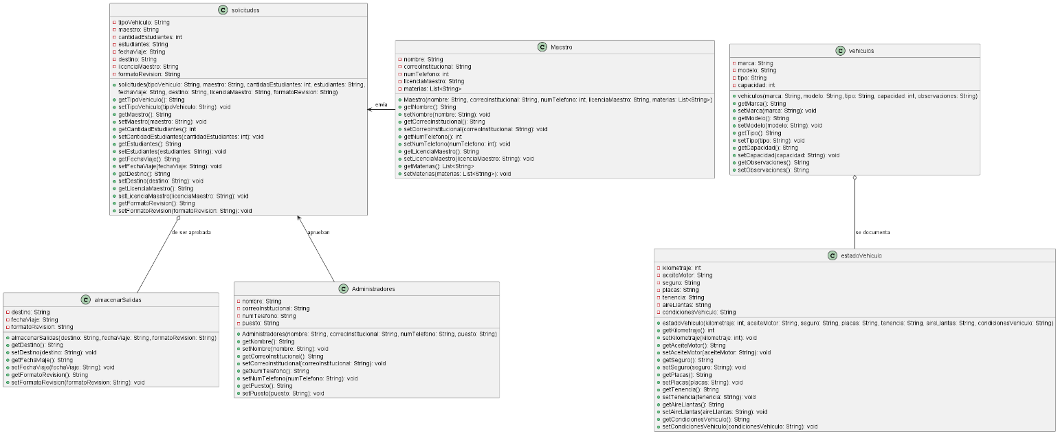

Ilustración 4 Diagrama de clases

Diseño preliminar de la base de datos

Ilustración 5 Diseño Preliminar De La Base De Datos

Diagrama de paquetes

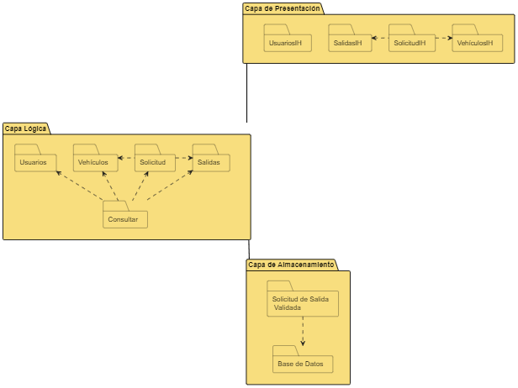

Ilustración 6 Diagrama de paquetes

Diagrama de distribución

Ilustración 9 Diagrama de Despliegue

Diagrama de secuencia para cada caso de uso

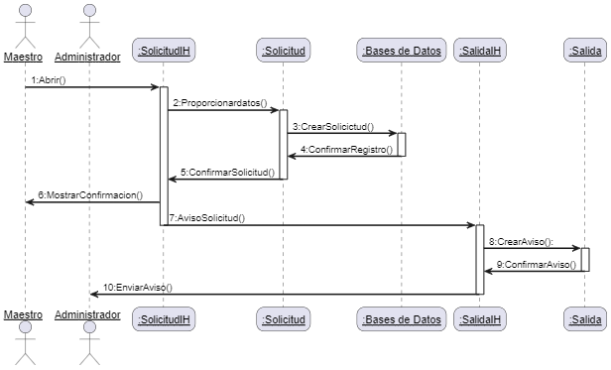

Ilustración 8 Diagrama de Secuencia CasoUso1

Bibliografía

* Guadalupe Ibargüengoitia, G. (s. f.). *Ingeniería de Software Pragmática*. Facultad de Ciencias UNAM.